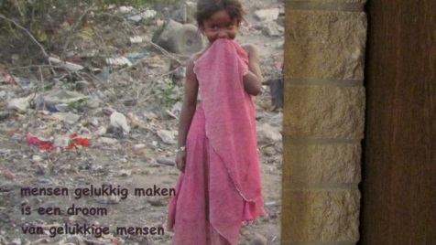
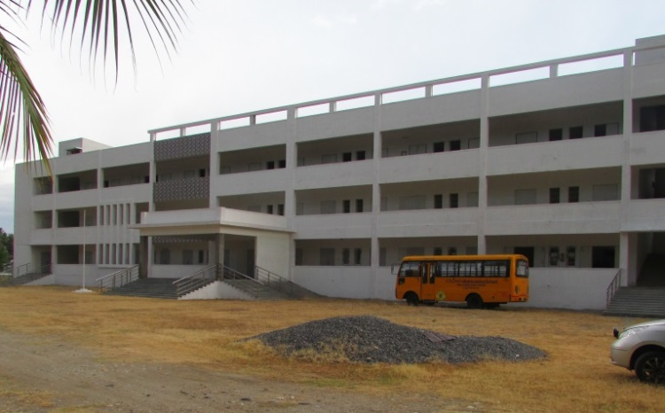
Jef De Schepper

Verslag werkbezoek
“ Vrienden van Salem/India”
aan het Bouwproject-Salem,
7 juni / 23 juni 2022.

Bezoek aan Crown Matriculation School op de campus Idhaya Sudar.

7 juni 2022 / 23 juni 2022.
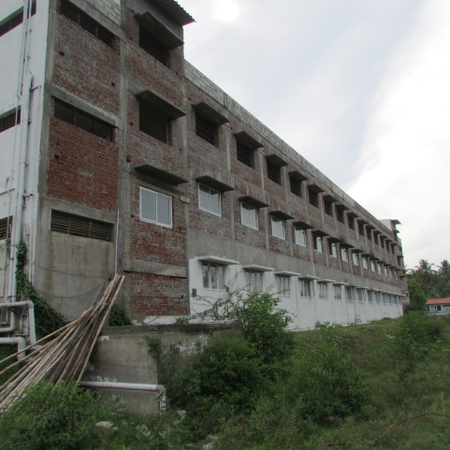
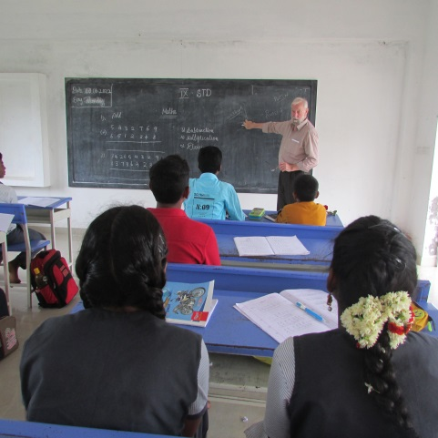
Aan de foto’s te zien, is er nog veel werk te doen. De achterzijde van de school moet nog beplaasterd worden en geschilderd. Dit is noodzakelijk, niet alleen voor ’t zicht maar vooral voor de erosie en de hitte die de brandende zon aanricht. Het bovenste verdiep moet nog volledig betegeld worden en ramen moeten aan de achterzijde nog geplaatst worden. De toiletten op het laatste verdiep, links voor de jongens en rechts voor de meisjes, moet nog ingericht worden. Graag zou ik speeltuigen plaatsen op een lommerrijke plaats op de campus van mijn school, zodat de kleinsten kunnen ravotten en zich kunnen uitleven, precies of ze zijn in een echte speeltuin. Daarom zullen we ook enkele snelgroeiende loofbomen moeten planten, de vorige beplanting is volledig weggekapt. Spijtig!
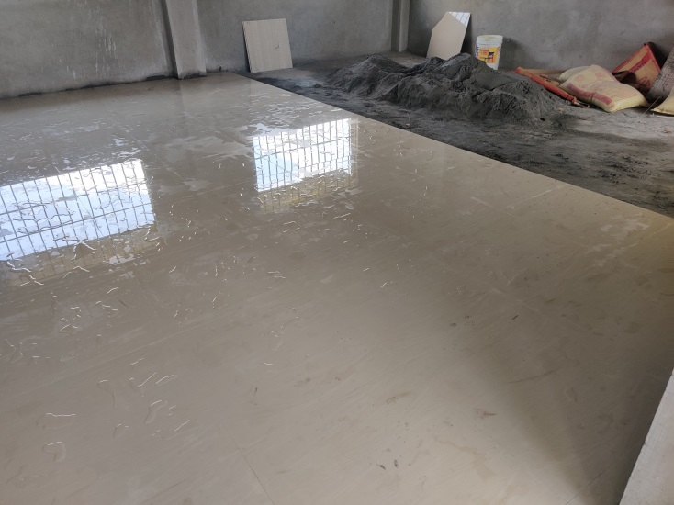
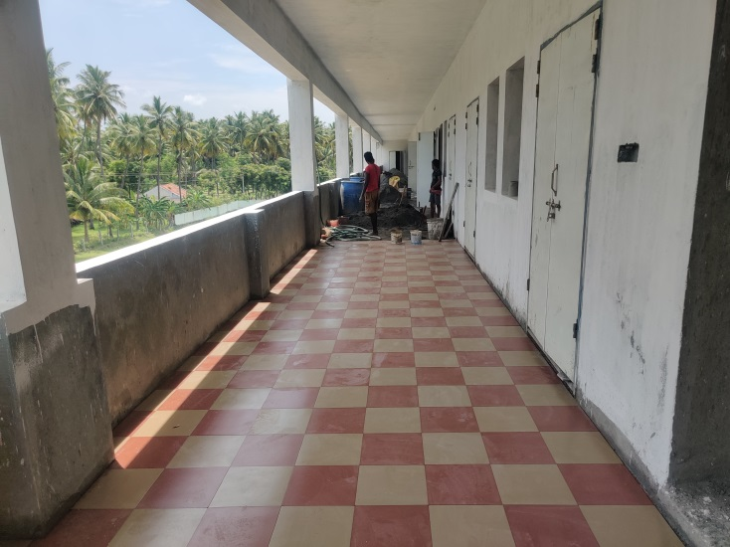

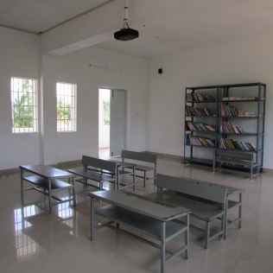
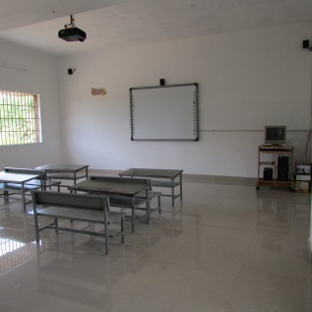

Om deze werken uit te voeren hebben we ongeveer €30.000 nodig. De school is dan zo goed als klaar.

Bij dit onderstaand briefje van Narasimhan hoort een uitleg bij:
Crown Matriculation School en het opvanghuis zijn gelegen op dezelfde campus Idhaya Sudar en al sinds 2004. Nu zijn we 2022 en nu krijgen we geen vijfjaarlijkse licentie meer voor het opvanghuis want een nieuwe maatregel van de regering zegt: Geen twee entiteiten op één campus met andere woorden, het Ministerie van Onderwijs en het Ministerie van Welzijn, Volksgezondheid en Gezin komen niet meer overeen. Héél eigenaardig, waarom het gemakkelijk maken als het ook moeilijk kan. Maar we zoeken voor de opvang van onze kinderen een andere weg en dat gaat wel lukken. In elk geval, het opvanghuis, als gebouw, zal geïntroduceerd worden bij de school als bibliotheek, lerarenkamer, computerklas en directiekamer.
Beste jozef,
Allereerst wil ik mijn excuses aanbieden voor het late antwoord. Ik moest herhaaldelijk naar de officiële vergadering voor de sluiting van het opvanghuis. We gingen naar het kantoor met een heel klein beetje hoop dat we het trusthuis zouden mogen blijven runnen. Maar onze hoop is deze keer niet bevestigd. Het is officieel dat het opvanghuis voorlopig gesloten is. Nu hopen we er een tijdelijke afsluiting van te maken. We zullen wat tijd nemen en waar mogelijk zullen we opnieuw opstarten om het huis te runnen. Maar we moeten de realiteit accepteren dat we het voorlopig hebben gesloten.
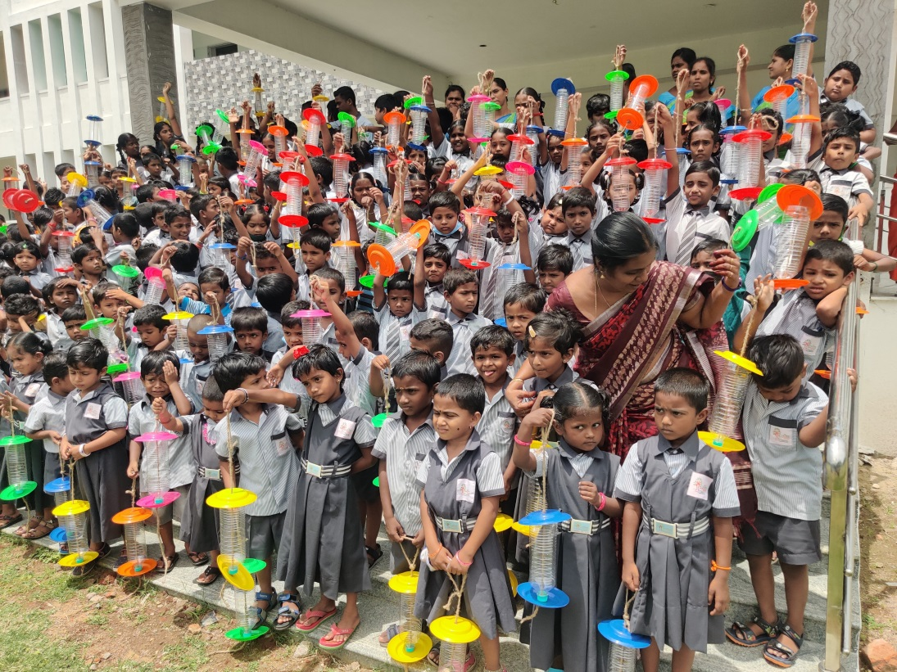
Aan de andere kant heel erg bedankt voor uw steun dat we de bouwwerkzaamheden hebben kunnen hervatten, het tegel-leggen-gebeuren zal binnen een maand voltooid zijn. We hebben de tegels voor de toiletten ook gekocht, maar eerst zal de loodgieter zijn werk moeten doen om dan pas de tegels te leggen. Volgend jaar hebben we onze eerste lichting van klasse 10(1ste hoger middelbaar). Normaal gesproken verschijnen klas 10-studenten voor het bestuursexamen daarom zouden we graag eerst de bouwwerkzaamheden willen afronden, dat zou erg handig zijn. De lopende werken zijn als volgt (1) sanitair voor toiletten
(2) Kunststof deuren in toiletten (Eerste en tweede verdieping)
(3) Vloeren op het dak
(4) Stukadoors achterzijde en
(5) Volledig schilderen.
We willen deze werken graag in deze volgorde doen.
Ondanks teleurstellingen over het sluiten van het kindertehuis, hadden we goed nieuws op onze school.
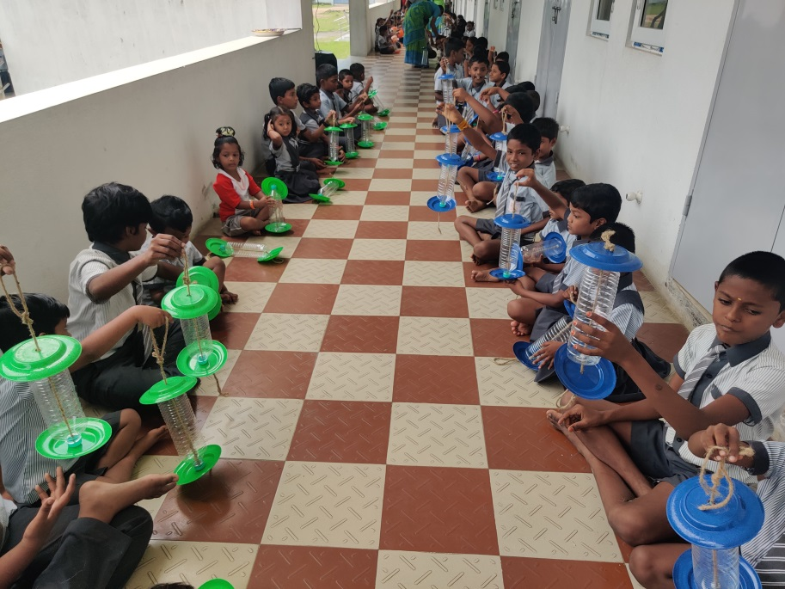
Op 26 juli hebben onze studenten een record gemaakt door BIRD FEEDERS (voederbak voor vogels) te maken van gebruikte plastic flessen en het werd erkend door Virtue book of world records.
Omdat ik al die dagen bezig was met het ontmoeten van de ambtenaren, is zelfs het drukken van “het boek” vertraagd. Ik zal deze week het definitieve bewijs hebben en dan ook de exacte datum weten. Ik zal je dan deze datum meedelen.
Heel hartelijk bedankt. Zorg goed voor jezelf. Afgelopen 29e juli was mijn verjaardag (42) en ik bedankte iedereen die me de hele tijd hebben gesteund. En de topper onder de lijst ben JIJ. Zonder uw steun zouden we niet zijn waar we nu zijn. Nogmaals bedankt daarvoor.

Narasimhan

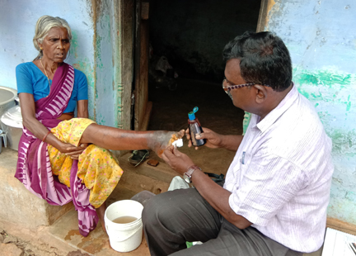
De Factorij
In ons Adi Malai Puthur Project woont nu één familie in. Wij dragen zorg voor het gezin en betalen 15000Irps (200,00 euro) als salaris per maand. Ook de elektriciteitsrekening moet betaald worden. Het zijn moeilijke tijden en toch zouden we graag een nieuw plan opstarten in het jaar 2023. We zouden de omringende bewoners en naburige districtsbewoners bewust kunnen maken over de ziektes zoals melaatsheid en tuberculose.
Daarvoor zijn we van plan om 4 huizen, op onze site, elk met twee bedden te voorzien en om te bouwen als een zorgcentrum en met apparaten (kine) en medicijnen te voorzien. Tevens kunnen we daar dan ook patiënten hospitaliseren Zo kan Antony nog steeds zijn expertises van verzorging aan melaatsen en Tbc-patiënten blijven uitoefenen en dit tezamen met zijn vrouw Chiriya, die verpleegster is bij het melaatsencentrum in Salem. Het gaat hier voornamelijk om “wondverzorging”. Ons nieuw project krijgt dan ook de naam:
“Ulcer care”
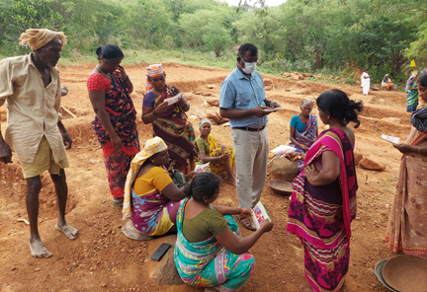
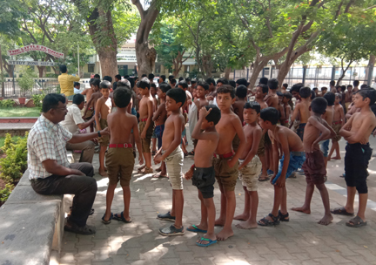

We zouden de omringende bewoners en naburige districtsbewoners bewust kunnen maken over de ziektes zoals melaatsheid en tuberculose, wat we nu ook al doen.

Levering van essentiële dingen en apparaten voor behoeftige patiënten
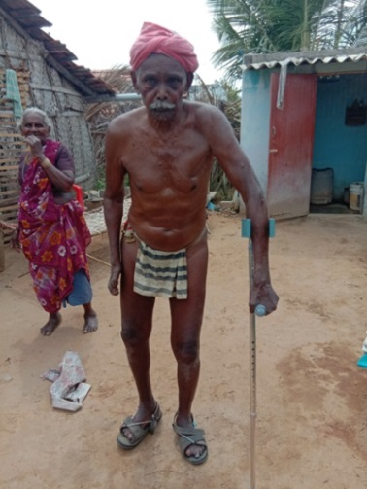
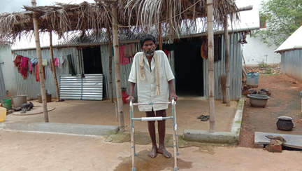

Budget: Ulcer Care
De schatting van het project “Ulcer Care”, voor zowel intramurale als outreach-service .
- Wiegen aantal: 4; éénmalig € 500,00
- Bedden aantal: 4; “éénmalig € 1.000,00
- Waaiers (koeling) aantal: 4; éénmalig € 110,00
- Rolstoel aantal: 1; éénmalig € 35,00
- Basisgeneesmiddelen; maandelijks € 125,00
- Verpleegassistentie; maandelijks € 125,00
- Kosten doktersbezoeken; maandelijks € 250,00
- Maandelijks voedsel voor de 4 patiënten € 375,00
- Wagen voor vervoer; éénmalig € 15.000
- Salaris chauffeur; maandelijks € 150,00
- Verband; maandelijks € 40,00
- Verzorgingsmaterialen: schaar, tang … 10 sets; éénmalig € 190,00
- Sterilisatie kookpot; éénmalig € 300,00
- Diesel, 100 liter per maand € 120,00
- Onderhoud wagen; maandelijks € 35,00
- Kosten elektriciteit en onderhoud; maandelijks € 125,00
- Diverse kosten zoals thee, koekjes…. ;maandelijks € 75,00
- Wasmachine; éénmalig € 450,00
- IJskast; éénmalig € 320,00
- Keukengerief: potten en pannen….. € 300,00
Totale kost € 19.625,00

Project geitenkwekerij

Voorlopig is er nu één familie dat in het Adi Malai Puthur project verblijft en dat voor de geiten en ons project zorgt. Dit gezin krijgt maandelijks een wedde betaald van 15000 Irps (€200). Eens in de twee maanden dienen we een elektriciteitsrekening te betalen van 2500Irps (€30) voor de welmotor en dagelijks moeten we de geiten voederen.
De maandelijkse uitgaven:
Totaal aantal geiten - 27 - volwassenen - 18 baby's –
1 .granen voor de geiten - 4 zakken per maand 1250 x 4 = 5000
2 .droge voeders voor geiten (gemalen notenbladeren) = 2500
3 .melk voor babygeiten (kalf) Rs490 per week X 4 = 1960
4 .groene bladeren = 1000
5 .geneesmiddelen = 600
6 .elektriciteitskosten= 1250
7 .Salaris voor het werkende gezin = 15000
8 .Hondenvoer en medicijnen = 1000
9 .Diesel voor het bezoeken van het project = 1000
Totale uitgaven per maand = 29 310Irps (€375)

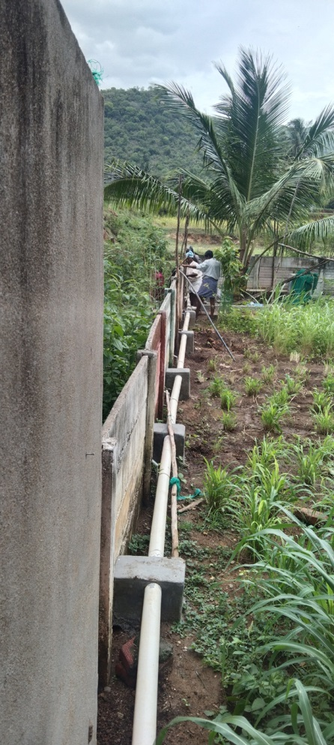
Jaarlijks 3.51.720 Irps (4500,00euro) zal er nodig zijn. We zijn gestart met tien geiten, nu na één jaar zijn het er 27. We verkochten twee geiten voor 24000 Irps (€300). Dat geld hebben we gebruikt voor de aanschaf van veevoeder voor de geiten. We plannen een capaciteit van 50 geiten te houden, dus het volgende jaar zullen er meer geiten te koop aangeboden worden.
Reparatie omheining
Nu onlangs is door zware stortregens de omheining (betonplaten en palen), zowel voor- als achterkant van de campus gaan neerliggen, afgebroken
Voor de veiligheid van ons project zijn we onmiddellijk in actie gekomen en zijn de herstellingswerken reeds voltooid.
De kosten van deze werken:
1. Pijlers voor de omheining 12 stuks 1400 X 12 = 16800Irps (€225)
2. Platen 4 stuks 1400 X 4= 5600Irps (€75)
3. Cement 12 Zakken 500 X12= 6000Irps (€80)
4. M Zand 4 Eenheden= 8000Irps(€105)
5. Metaalsnippers 1/2 Eenheid= 4000Irps (€55)
6. PVC-buizen = 3500Irps (€45)
7. Arbeidskosten 4 leden per dag - 12 Dagen= 31000Irps (€395)
8. Thee- en bustarief voor de werknemers= 3300Irps (€43)
Totale uitgaven 78200 Irps = 1000,00 euro
Voederbakken voor de geiten (staal).
Het veevoeder voor de geiten werd op de grond uitgestrooid of met wat plastic bakjes neergezet. De baby's spelen in het bassin en plassen in het rond. Er was geen hygiëne . De geiten werden vaak ziek. Dus maakten we stalen voederbakken voor de geiten.
De prijsofferte:
1. metalen platen 240Sq Ft - 110 per sq feet 110 X240 = 26400 Irps (€340)
2. snijkosten, lasstaven= 6000 Irps (€80)
3. metalen staven voor stand = 4000 Irps (€55)
4. transportkosten= 1500 Irps (€20)
5. Salaris voor het werk (6 dagen) 1000 X 6 = 6000 Irps (€80)
Totale uitgaven 43900 Irps (€575)
Terug-opstart factorij
De factorij van picknick borden zullen we terug kunnen opstarten in september. Reeds enkele maanden kunnen we ons niet meer bevoorraden met Areca bladeren maar in september is ons belooft dat de leveringen terug van start gaan en kunnen we dan ook een familie opnemen op onze site. Deze familie wacht al een geruime tijd op deze werkgelegenheid. Hun 2 kinderen worden dan in de school ter plaatse ingeschreven en dit met de toelating van het Gouvernement.
De dingen worden langzaam normaal na Corona. Dus we zijn van plan om Areca bladeren aan te kopen die we nodig hebben om het persen van de picknick borden.
De grondstofkosten bedragen 56.000Irps (€720) en de transportkosten zijn 4000Irps (€55)
Te herstellen huizen
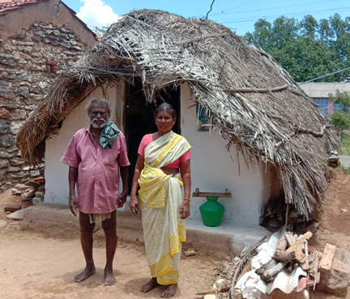
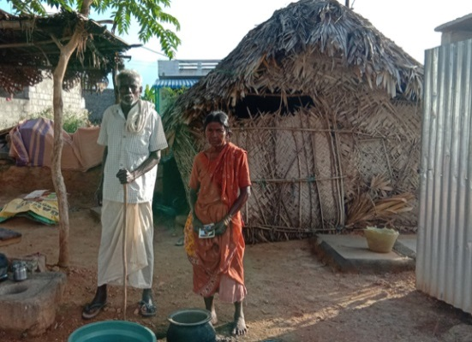
In de wijde omtrek van onze site te Adi Malai Puthur wonen vele gezinnen in zeer armzalige hutten. We zouden hier graag deze mensen een hart onder de riem willen steken door gezin per gezin hun woning aan te passen. Dit vraagt veel tijd en…centen. Maar waar een wil is, is er een weg. Vele handen maken het werk licht. De Som voor het aanpassen van een huisje (in steen, met toilet en watervoorziening): gemiddeld €4000

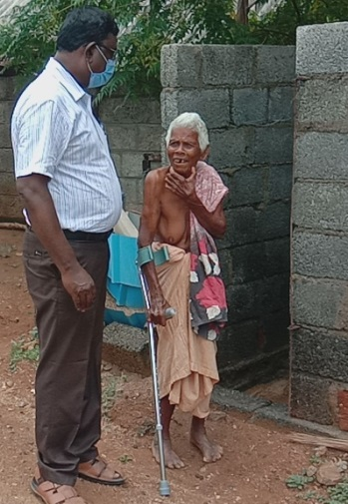
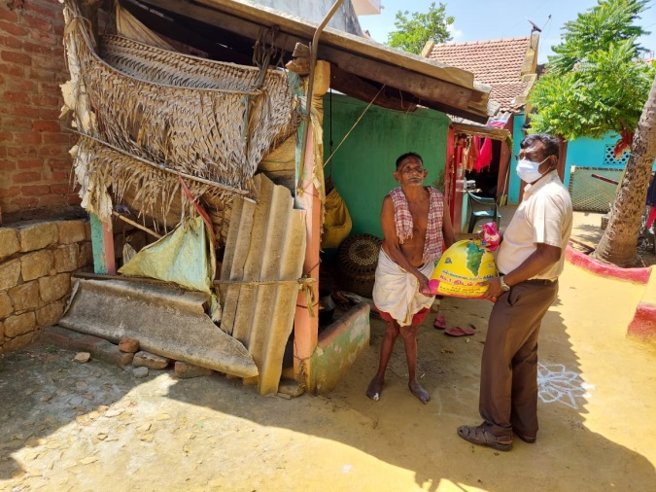
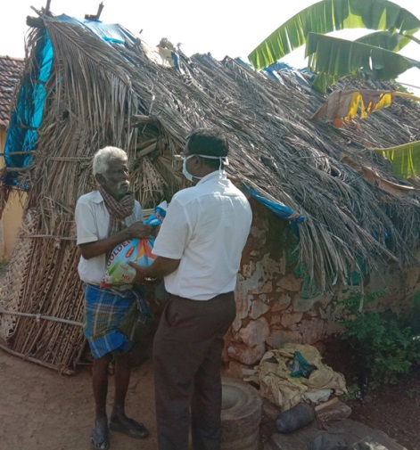

Avondklasjes
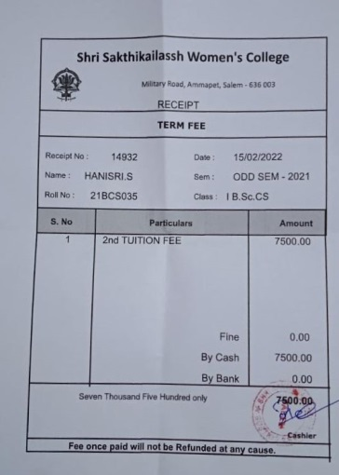
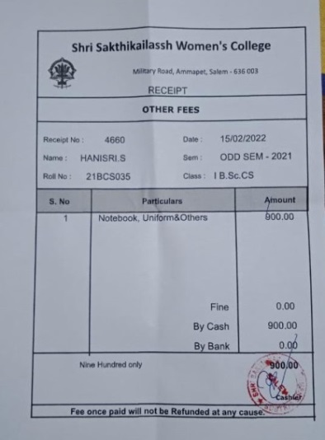
Onze kinderen doen het fantastisch. Ik ben er zeer trots op maar zij evenzeer en beloven hun best te blijven doen. Twee van deze studenten zijn hun laatste jaren bezig van het middelbare en hun jaar-schoolgeld bedraagt 8.400 roepies elks (schoolgeld:7500Rps en 900Rps notaboeken en uniform) . Hun ouders zijn niet bemiddeld en daarom helpt onze Trust hen. Antony betaalt de rekening, 16.800 roepies (250 euro) rechtstreeks aan de school.

VZW “Vrienden van Salem/India”
In 2008 heb ik een vzw opgericht, de reden was: het verkrijgen van subsidies van de provincie Antwerpen. Zeven jaren heb ik van die subsidies (in totaal: €17.500) kunnen genieten maar aan alle mooie liedjes komt een einde, zodus ook de subsidies bij mijn vereniging. Mijn doelstellingen waren niet meer voldoende voor hen en al de beslommeringen met de belastingdienst werden me lichtjes te zwaar. Daarom de vereffening van de vzw.
Dit wil niet zeggen dat ik bij de pakken zal blijven zitten, neen, onverdroten en even enthousiast blijf ik verder ijveren, met dezelfde elan, voor mijn lieve mensen in Salem. Het resultaat mag er zijn, steeds blijven vele mensen mij ondersteunen, dankjewel daarvoor.
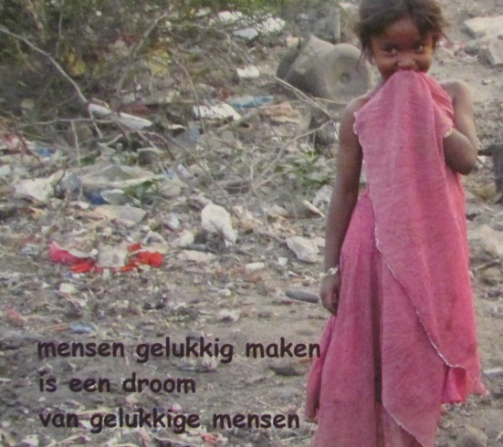
Vereffening VZW (onderhands)
Ref. 673/2210787

Vereniging zonder Winstoogmerk
te 2340 Beerse, Renier Sniedersstraat 3
Ondernemingsnummer 0807.152.143 RPR Antwerpen afdeling Turnhout
ONTBINDING – SLUITING VEREFFENING.

De bestuurder,
Jozef De Schepper.

Vzw Vrienden van Salem/India.
Bouwproject Salem, p/a Jef De Schepper, R. Sniedersstraat 3, 2340 Beerse.
Rekeningnummer: BE98 0013 7152 1493
Tf: 014611988 of 0499748739; email: jozef.deschepper@telenet.be Website: www.indiatrust.be

